**島根県の社会福祉法人　川本福祉会に介護労働安定センター理事長表彰　IT活用し業務効率化**

中国新聞 2025年2月3日(月)

[[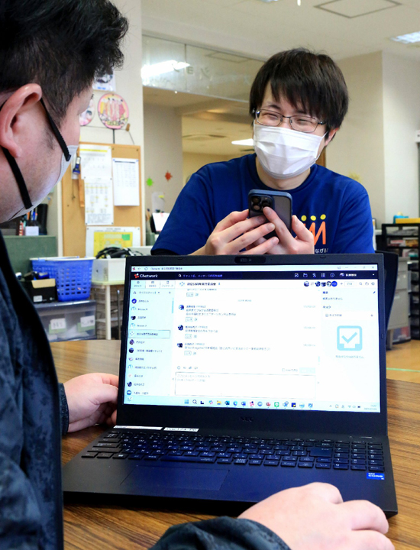](https://www.wam.go.jp/shofukuGift-img/newsPublic-files/images/20250203_100830.jpg)](https://www.wam.go.jp/shofukuGift-img/newsPublic-files/images/20250203_100830.jpg)

導入されたチャット機能を使い、業務打ち合わせをするスタッフ

特別養護老人ホームや保育園を運営する社会福祉法人川本福祉会（島根県川本町）が、ITを活用した業務効率化を進めている。事業所や職員同士がチャット機能で連絡を密に取り合い、情報共有を徹底している点などが評価され、介護労働安定センター（東京）の2024年度センター理事長表彰の奨励賞を県内で唯一受賞した。

　同福祉会は昨年春、松江市のコンサルタント会社の紹介でIT化を導入。管理職はパソコン、職員115人は私用スマートフォンに専用のアプリを入れた。

　入所者の様子や食事の摂取具合などの食事管理、生活支援の注意点など、これまで職員同士が直接やりとりしたり、日誌に記載したりして引き継いできた内容もアプリで共有。施設間の合同会議もウェブで開くなどIT化を進めてきた。

　写真や動画も送信でき、過去の議事録もクラウドにデータを保存できる。職員からは「報告漏れがなくなった」「他部署との連携がスムーズになった」などと歓迎する声が相次いだという。

　同町で1月29日にあった奨励賞の伝達式で、賞状と記念品を受け取った同福祉会の木村正明理事長（70）は「これからも利用者と地域のため、必要な業務の効率化を進めていきたい」と気を引き締めていた。

　同センター理事長表彰は全国の事業所を対象に20年度に開始。24年度の奨励賞は39事業所が受賞している。